Фрагмент урока на этапе закрепление учебного материала с использованием цифрового инструмента «портала learningapps.org»
Тема: Написание слов с непроверяемыми безударными гласными»
Содержание, деятельность учителя | Формирование УУД учащихся | Использование различных источников и средств обучения
Закрепление учебного материала  - закрепить лексическое значение слов с непроверяемыми гласными «А», «О» с использованием цифрового инструмента «портала learningapps.org»  -Учитель предлагает детям ознакомиться с приложением портала learningapps.org на своих ноутбуках по подготовленной ссылке.  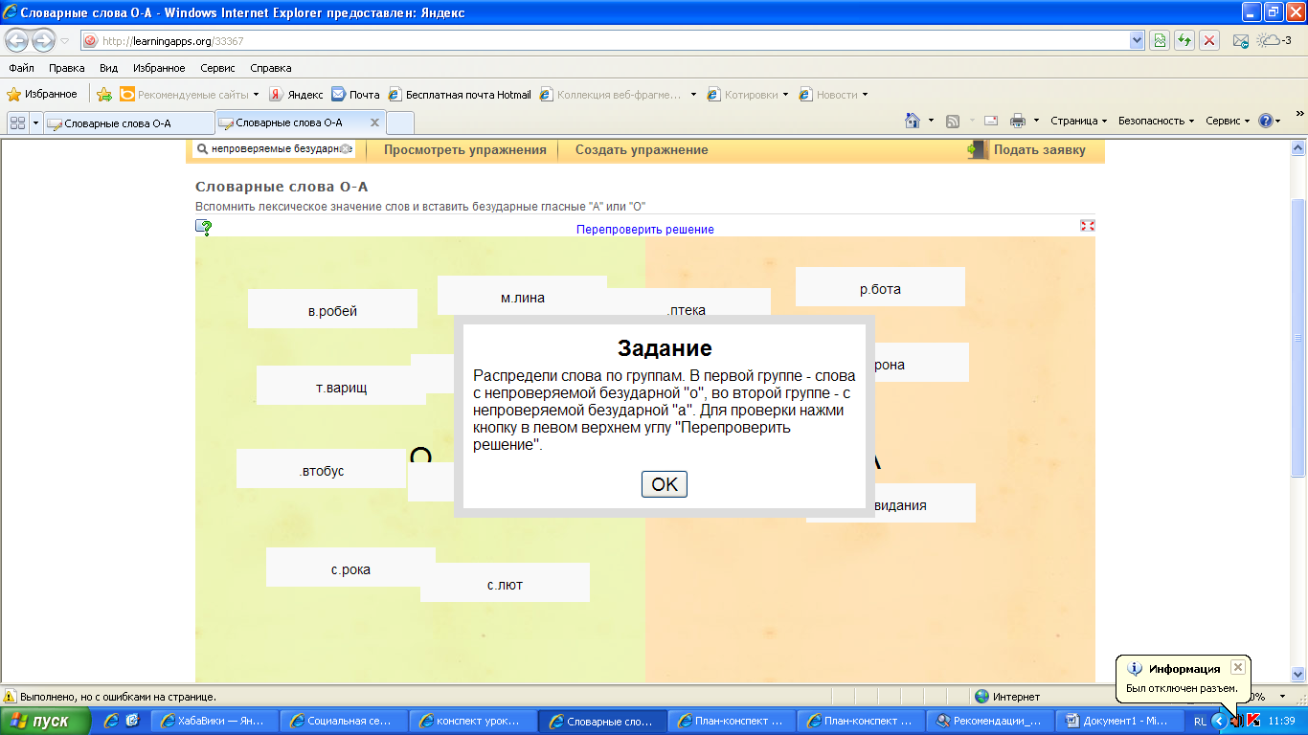  Групповая работа с данным приложением  -учитель предлагает детям ознакомиться с заданием  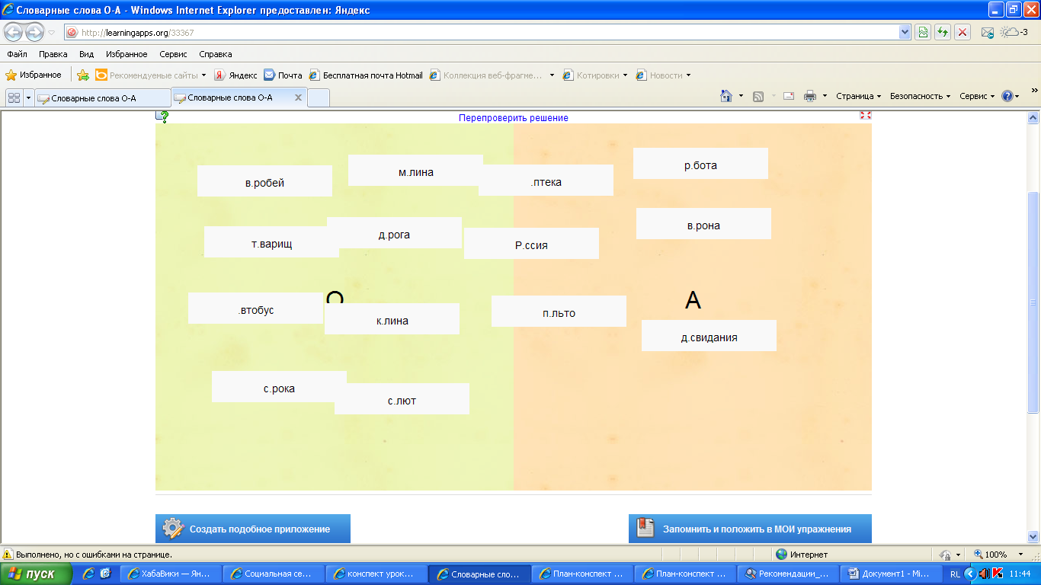  С помощью курсора слова разделяются на две группы.  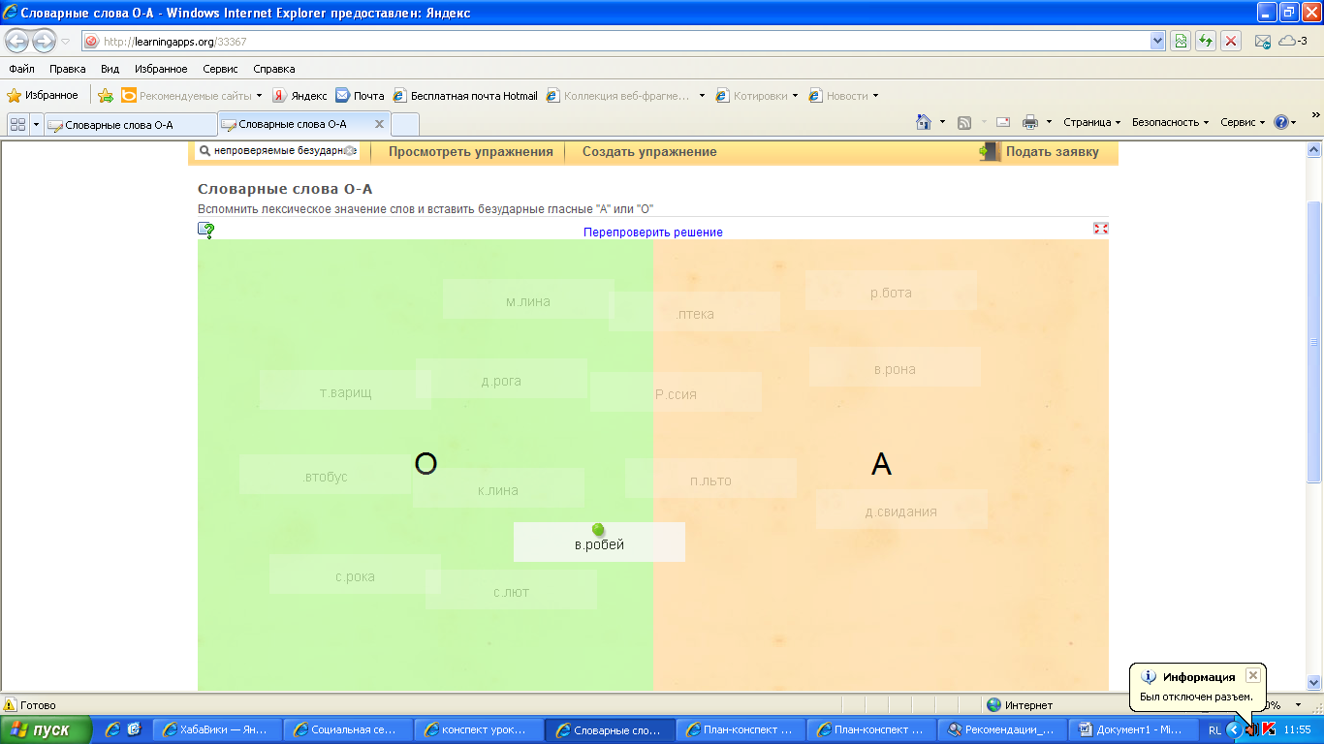  Проверка выполнения задания  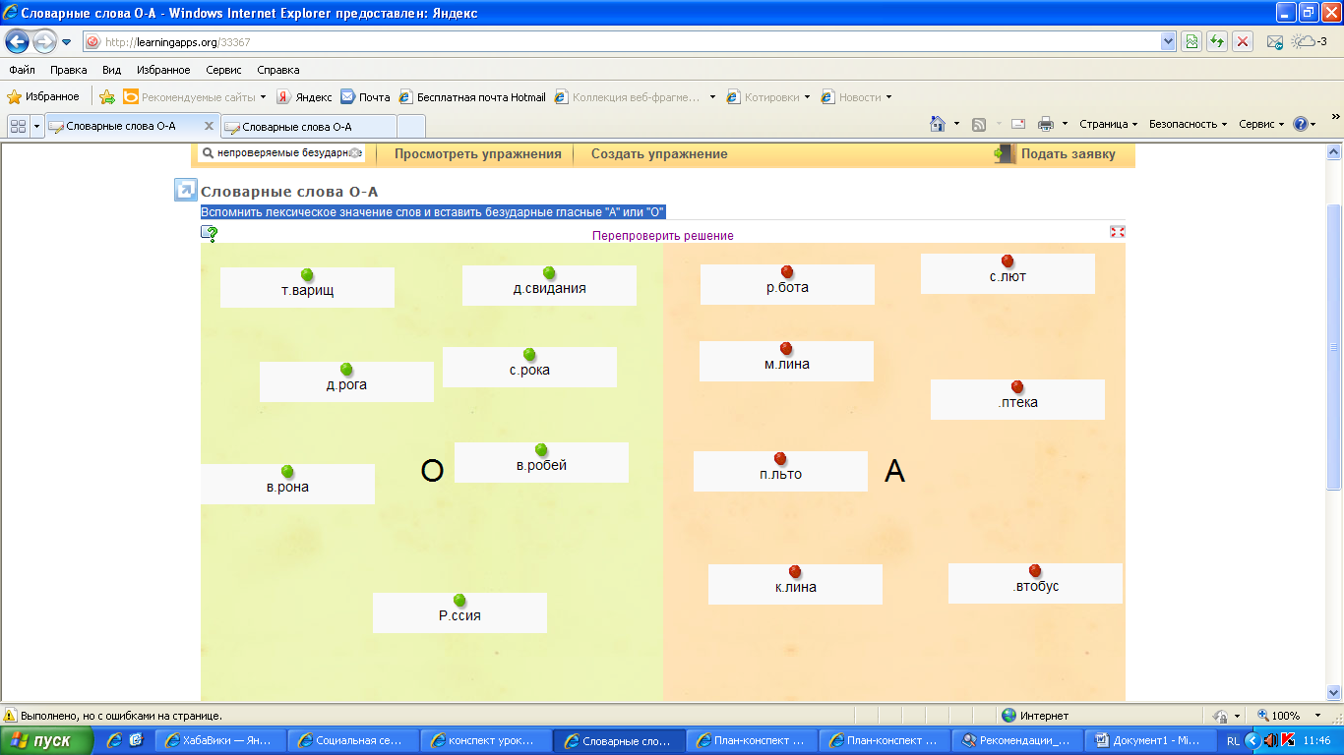 | Регулятивные УУД:  - Волевая саморегуляция (учащиеся выполняют задание до окончательного результата)  - Контролировать и оценивать достигнутые результаты своей и чужой деятельности путем проверки выполнения задания.  Познавательные УУД  - Выполнение логических операций (сравнение и классификация слов по общим признакам - непроверяемые гласные «А» и «О») | Цифровой инструмент «портала learningapps.org»  http://learningapps.org/33367,  ноутбуки учащихся с выходом в интернет.

